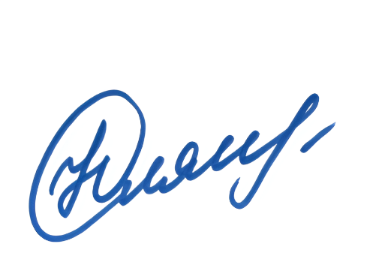
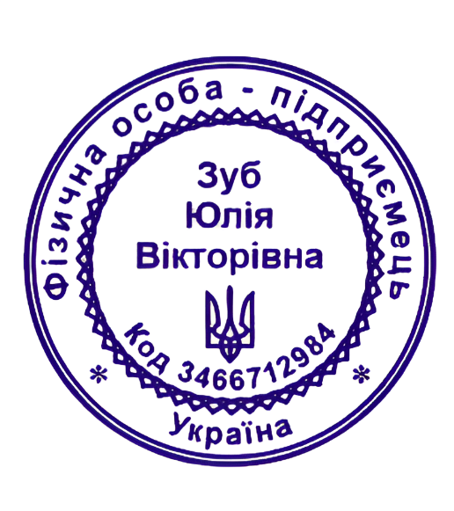
ЗАТВЕРДЖУЮ
Суб’єкт підвищення кваліфікації
ФОП Зуб Юлія Вікторівна
ЄРДПОУ 3466712984
КВЕД 85.59 Інші види освіти

Програма підвищення кваліфікації педагогічних та науково-педагогічних працівників

Найменування: «Організація логопедичної роботи онлайн: від теорії до практики 2.0» Тариф «Максимум»
Вид підвищення кваліфікації: участь в навчальному онлайн-курсі
Розробник: Юлія Вікторівна Зуб
Спікерка: Юлія Вікторівна Зуб - магістр корекційної педагогіки, власниця логопедичної студії «Logo_sweet», логопед, авторка та майстриня логопедичних ігор, членкиня Асоціації логопедів України, української Асоціації терапевтів мови та мовлення, української Асоціації орофаціальних міофункціональних терапевтів
Мета:
ознайомити учасників з напрямками логопедичної роботи онлайн та технічним забезпеченням: платформами для реалізації діяльності, необхідним обладнанням та налаштуванням програм; надати теоретичні та практичні знання з логопедичної діагностики, проведення логопедичних занять, формування особистих умов співпраці; надати практичні рекомендації по роботі онлайн, шаблони організації діяльності (правила співпраці, збір даних, карта обстеження дітей, логопедичний висновок)
Напрямки:
- Розуміння принципів онлайн роботи: співпраця з клієнтами, алгоритм взаємодії
- Оптимізація процесу логопедичної роботи онлайн: бланки, шаблони, структура
- Структура логопедичної онлайн діагностики дітей
- Структура логопедичної онлайн діагностики дорослих
- Структура логопедичних занять онлайн
- Позиціонування логопеда
Зміст:
- Знайомство, актуальність, план роботи.
- Технічне забезпечення онлайн роботи
- Напрямки логопедичної роботи онлайн
- Огляд програм. Детальний розбір та налаштування Zoom
- Правила співпраці
- Підготовка до обстеження (Контакт з батьками, Збір анамнезу, Відеоматеріали)
- Логопедична діагностика дорослих
- Логопедична діагностика дітей
- Зворотній зв'язок. Обговорення з клієнтами результатів обстеження.
- Логопедична характеристика+ заключення + рекомендації
- Складання плану індивідуальної роботи
- Логопедичні заняття (структура та наповнення)
- Домашні завдання
- Ціноутворення фахівця приватної практики
- Пошук клієнтів
- Платформа WordWall
- Онлайн зустріч із М.Нестерук «Instagram педагога»
- Розбір діагностики дорослої клієнтки онлайн
- Розбір діагностики дитини онлайн
- Перегляд 6ти онлайн-занять на різних платформах та з різними категоріями клієнтів
- Фінальна зустріч «Питання-відповідь»
Самостійна робота:
- Маршрут самовизначення логопеда
- Тестування програм для онлайн-роботи
- Створення правил співпраці
- Опрацювання та підготовка матеріалів для обстеження (презентація та карти)
- Написати шаблон висновку за обстеженим клієнтом
- Написати індивідуальний корекційний маршрут за результатами обстеженого клієнта
Обсяг навчання: 30 академічних годин/1 кредит ЄКТС
Форма навчання: дистанційна (онлайн)
Програмні результати:
- Розуміння алгоритму роботи програм/платформ для логопедичної діяльності онлайн
- Набуття навичок діагностики логопедичних порушень дітей та дорослих онлайн
- Розуміння структури логопедичної, корекційної, розвиткової роботи онлайн
Цільова аудиторія:
Вчителі-логопеди, логопеди.
Перелік компетентностей, що вдосконалюватимуться/набуватимуться:
- Здатність налаштувати програми, платформи для логопедичної роботи онлайн
- Оптимізувати процес співпраці з клієнтами
- Здатність ефективно проводити онлайн-діагностику
- Можливість якісно корегувати мовленнєві порушення онлайн
- Організовувати власний простір для продуктивної роботи
- Використовувати набуті практичні знання та уміння в практичній діяльності як онлайн так і очно
Кількість учасників: 50 осіб
Дата проведення: 06.07.2026 – 25.08.2026
Місце проведення: Telegram-канал, Zoom, Google-диск
Форма контролю: тестування
Документ, що видається за результатами підвищення кваліфікації: сертифікат

*Програму укладено згідно з п.2 ст 59 ЗУ «Про освіту» та відповідно до п.10 Постанови КМУ від 21 серпня 2019 р №800 (зі змінами і доповненнями внесеними постановою КМУ від 27 грудня 2019р №1133) і типової освітньої програми організації і проведення підвищення кваліфікації педагогічних та науково-педагогічних працівників відповідно до вимог Концепції «Нова українська школа» (наказ МОН від 15.08.2018 р. № 36)

